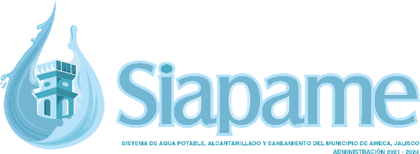

**Estimado ciudadano(a):**

Por medio del presente oficio de transparencia la información fundamental correspondiente al artículo 8.1 fracción v, inciso n) de la Ley de Transparencia y Acceso a la Información Pública del Estado de Jalisco y sus Municipios; así como lo correspondiente al artículo 70, fracción XXV de la Ley General de Transparencia y Acceso a la Información Pública, sobre El resultado de la dictaminación de los estados financieros.

Al respecto, se informa que en el mes de abril del año 2024 dos mil veinticuatro, no se les realizo una dictaminación a los estados financieros, por lo tanto, no se generó información para publicar en el apartado correspondiente.

Sin más por el momento quedo a sus órdenes para cualquier aclaración como su más sincero servidor.

**ATENTAMENTE**

**SISTEMA DE AGUA POTABLE, ALCANTARILLADO Y**

**SANEAMIENTO DEL MUNICIPIO DE AMECA, JALISCO**

**ÁREA ADMINISTRATIVA**